**分式与二次根式——学习任务单**

**一、学习目标**

1. 会确定分式有意义和分式的值为零的条件；
2. 会利用分式的基本性质进行通分、约分，会进行简单分式的加、减、乘、除运算，会对简单的二次根式进行化简；
3. 会确定二次根式有意义的条件；
4. 会化简二次根式，会进行二次根式的加、减、乘、除运算．

**二、学习活动任务**

【任务一】分式的概念

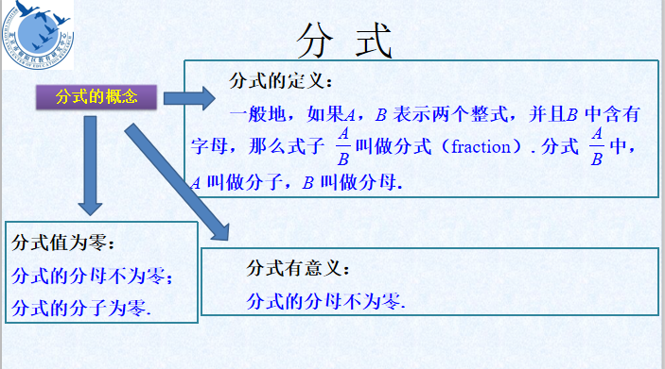

例1：下列式子中，哪些是分式？



分式：

例2：下列分式中的字母满足什么条件时分式有意义？



例3：下列分式中的x 满足什么条件时，分式的值为零？



【任务二】分式的运算

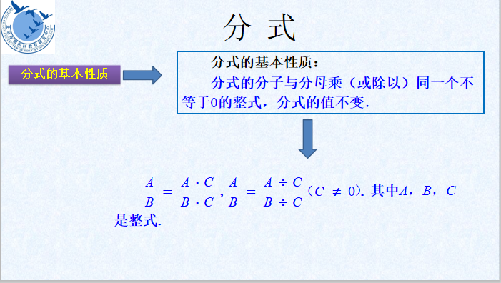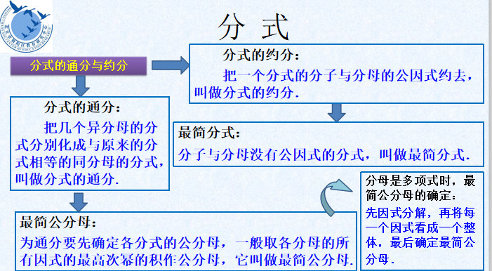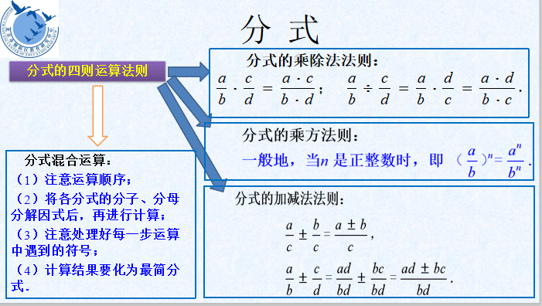

例1：计算



为（2）中的m选择适当的值，并进行计算.



练习：

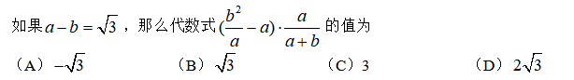

例3：已知，．

（1）用*x*表示*y*； （2）求代数式的值．

例4：对于只含有一个字母的分式，当分子的次数大于或等于分母的次数时，我们称之为“假分式”；当分子的次数小于分母的次数时，我们称之为“真分式”.假分式可以化为整式与真分式的和的形式.

例如：；

.

解决下列问题:

（1）将分式化为整式与真分式的和的形式为： ．（直接写出结果即可）

（2）如果分式的值为整数，求*x*的整数值.

【任务三】二次根式的概念

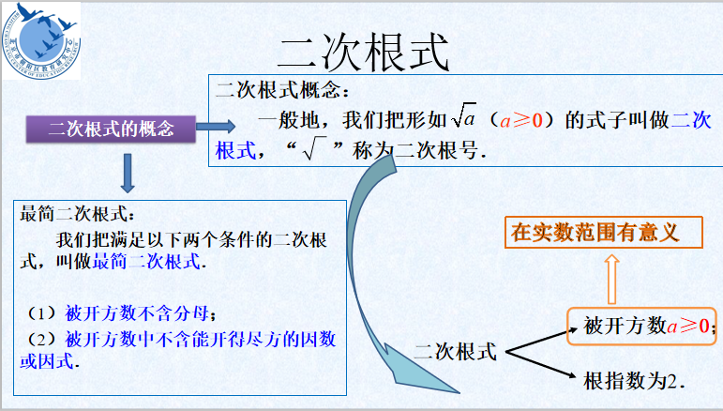

例1：指出下列哪些是二次根式？指出下列哪些是最简二次根式？





例3：a 取何值时，下列根式有意义？

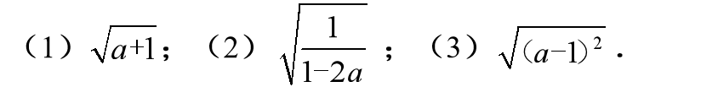

【任务四】二次根式的运算

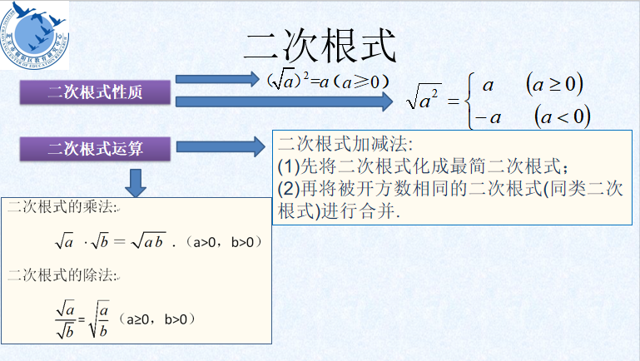

例1：判断下列二次根式计算是否正确.正确的在括号中画“√”，错的在横线上说明理由.

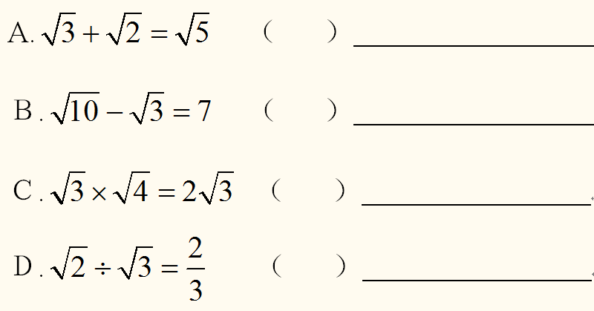

例2：　计算：



1. **学习了本节内容，你有哪些反思？**